健康安全系党支部党员进社区志愿服务活动

[2017-06-13]   发布单位：办公室   阅读次数：4776

**党建引领齐联动，志愿服务惠社区**

——记健康安全系党支部党员进社区志愿服务活动

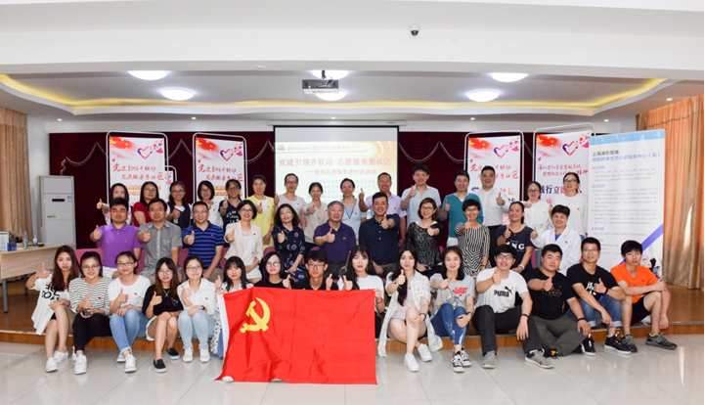

为进一步贯彻落实市委、市教卫工作党委关于“两学一做”学习教育要求，以凝聚党员、凝聚群众、服务社会为目标，弘扬“奉献、友爱、互助、进步”的志愿者精神，引导党员在志愿服务中增强“四个意识”，提高党性修养。同时，充分发挥大学生专业所长，在志愿服务中检验课堂所学，增强社会适应能力，培养高尚的品格和良好的社会责任感。

经过前期多方的沟通和精心的准备，2017年6月11日下午两点在周浦镇周源社区服务中心举行了“党建引领齐联动，志愿服务惠社区”的党员志愿服务活动，为社区居民奉上丰富的健康大餐。活动由应雅泳主持，健康安全系教师党支部和学生党支部、校企合作单位光明乳业股份有限公司华东中心工厂党支部、共创共建单位周浦思甜健康生活公益服务中心、大学生思想政治教育校外实践基地周浦镇党建服务中心，以及周浦镇周源社区党委共52名党员志愿者和10名王奕大师工作室学生志愿者参加了本次志愿服务活动，副院长范文毅、特邀党建组织员、党支部书记等8名同志参与现场活动。

本次活动共有50余名社区居民参加，活动分为三个环节。第一个环节：光明乳业股份有限公司华东中心工厂党支部党员志愿者王旭东以“说说鲜牛奶那些事”为主题，为社区居民进行了专业的、细心的健康饮奶科学知识宣讲；第二个环节：健康安全系教师党支部党员应雅泳组织居民进行健康知识有奖问答，社区居民踊跃参与，在一问一答间科普了健康常识；第三个环节：参与志愿服务各家单位的党员志愿者发挥各自专业所长，分为四摊，为社区居民提供科学饮奶咨询、酸奶制作讲解与示范、营养配餐、绿色家居、测量血压、测验血糖、心理咨询、雪媚娘制作和法律法规咨询等服务。各项服务都得到了社区居民的青睐，前去服务台参与活动的居民络绎不绝，尤其是营养配餐、测量血压、测验血糖，以及雪媚娘制作等摊位可谓人气爆棚。

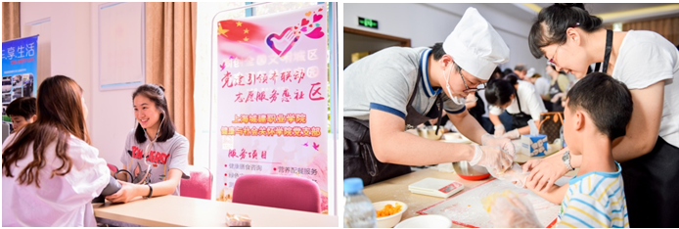

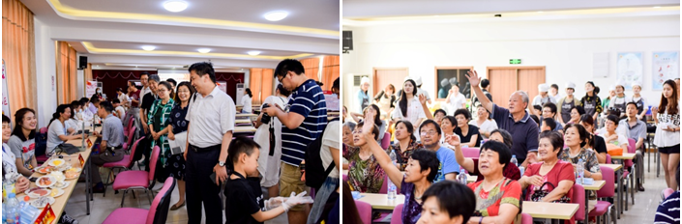

本次活动以社区党委党建联建平台为协商协作平台，是企业、高校、社区、社会公益组织等多方党建资源在社区连接互动党员志愿服务在社区落地生根的一次尝试。在多方的共同努力下，初次尝试收到了良好的效果，社区居民反响热烈，这极大的增加了我们工作的自信心和志愿服务热情，为日后建立定期化、项目化、双向化的党建联建打下了扎实的基础。